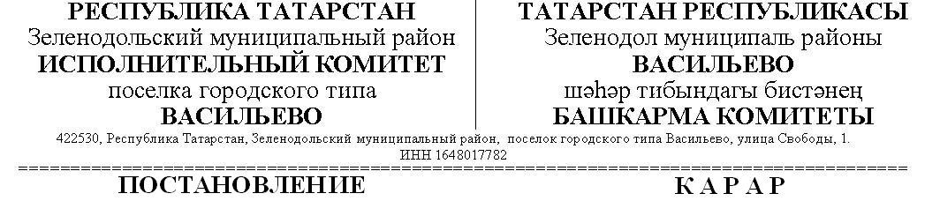

**№ 109**

**07 Август 2017 г.**

Об определении специально отведенных мест и помещений на территории муниципального образования поселок городского типа Васильево Зеленодольского муниципального района Республики Татарстан для проведения встреч депутатов с избирателями

В соответствии с Федеральным законом от 7 июня 2017 года №107-ФЗ "О внесении изменений в отдельные законодательные акты Российской Федерации в части совершенствования законодательства о публичных мероприятиях", Федеральным законом от 6 октября 2003 года №131-ФЗ "Об общих принципах организации местного самоуправления в Российской Федерации"

ПОСТАНОВЛЯЮ:

1. Определить перечень специально отведенных мест на территории муниципального образования поселок городского типа Васильево Зеленодольского муниципального района Республики Татарстан (далее - пгтВасильево) для проведения встреч депутатов с избирателями (приложение 1).

2. Определить перечень помещений в пгтВасильево для проведения встреч депутатов с избирателями (приложение 2).

3. Утвердить порядок предоставления помещений в пгтВасильево для проведения встреч депутатов с избирателями (приложение 3).

4. Разместить настоящее постановление на информационных стендах пгтВасильево в здании исполнительного комитета (ул.Свободы,д.1) и поселковой библиотеке (ул.Праздничная,д.9) и информационном сайте Зеленодольского муниципального района в составе портала муниципальных образований Республики Татарстан (http://zelenodolsk.tatarstan.ru) в информационно-телекоммуникационной сети "Интернет".

5. Настоящее постановление вступает в силу со дня его официального опубликования.

6. Контроль за исполнением настоящего постановления оставляю за собой.

Руководитель исполнительного комитета: Э.К.Халиуллин

Приложение 1  
к постановлению руководителя Исполнительного комитета пгтВасильево ЗМР РТ

№109 от 07.08.2017г.

**Перечень**

**специально отведенных мест на территории поселка городского типа Васильево Зеленодольского муниципального района Республики Татарстан для проведения встреч депутатов с избирателями**

1. Парк «Молодежный» (пгтВасильево, ул.Школьная)

Приложение 2   
к постановлению руководителя Исполнительного комитета пгтВасильево ЗМР РТ

№109 от 07.08.2017г.

**Перечень**

**помещений в поселке городского типа Васильево Зеленодольского муниципального района Республики Татарстан**

**для проведения встреч депутатов с избирателями**

1. Васильевский Дом культуры (пгтВасильево, ул.Школьная,д.30)

Приложение 3  
к постановлению руководителя Исполнительного комитета пгтВасильево ЗМР РТ

№109 от 07.08.2017г.

**Порядок**

**предоставления помещений в поселке городского типа Васильево Зеленодольского муниципального района Республики Татарстан для проведения встреч депутатов с избирателями**

1. Настоящий порядок разработан в соответствии с Федеральным законом от 6 октября 2003 года № 131-ФЗ «Об общих принципах организации местного самоуправления в Российской Федерации» и устанавливает порядок предоставления помещений в пгтВасильево ЗМР РТ для проведения встреч депутатов с избирателями (далее - помещения).
2. Перечень помещений в пгтВасильево ЗМР РТ для проведения встреч депутатов с избирателями, определяется приложением 2 к настоящему постановлению.
3. Обеспечиваются равные условия для всех депутатов при предоставлении помещений для встреч с избирателями.
4. Помещения предоставляются на безвозмездной основе по рабочим и выходным (праздничным) дням.
5. Для предоставления помещения для встреч с избирателями депутат обращается с заявлением о выделении помещения в Исполнительный комитет пгтВасильево ЗМР РТ (далее – Исполнительный комитет) не позднее, чем за 2 недели до дня проведения встречи.
6. В заявлении указывается предполагаемая дата проведения мероприятия, его начало, продолжительность, примерное число участников, дата подачи заявления, данные ответственного за проведение мероприятия, его контактный телефон.
7. Заявление о выделении помещения, указанного в пункте 2 настоящего Порядка, рассматривается Исполнительным комитетом в течение трех дней со дня подачи заявления с предоставлением заявителю соответствующего ответа.
8. Если испрашиваемое помещение, указанное в пункте 2 настоящего Порядка, уже было предоставлено одному депутату, либо задействовано при проведении культурно-массового или иного мероприятия, Исполнительный комитет не вправе отказать депутату в предоставлении помещения на таких же условиях в иное время.
9. Обеспечение безопасности при проведении встреч осуществляется в соответствии с законодательством Российской Федерации.
10. Встречи депутата с избирателями в форме публичного мероприятия проводятся в соответствии с законодательством Российской Федерации о собраниях, митингах, демонстрациях, шествиях и пикетированиях.